**linux磁盘管理学习笔记（一）**

**jiyongqiang_0310@163.com**

首先确认设备中的磁盘设备：

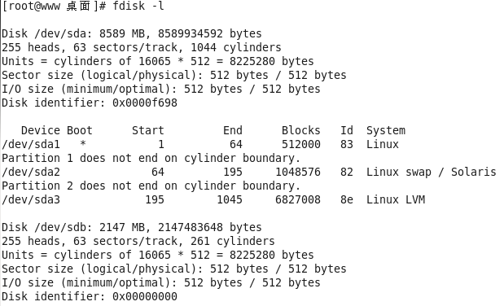

可以看到当前系统中有两块磁盘，/dev/sda和/dev/sdb.

分区信息：

Device : 设备名称

Boot: 是否为系统引导分区，如果是则显示为“*”号

Start：分区的起始柱面

End：分区的结束柱面

locks：分区块的数量

Id：分区的id号，一般普通系统分区为83，swap分区为82，lvm为83，扩展分区为5

分区操作：

使用fdisk －uc 设备名称 的命令格式

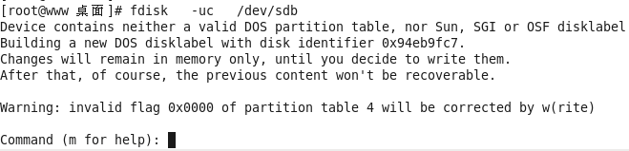

输入 m查看帮助信息

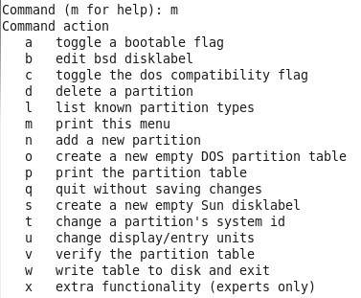

输入n开始新建分区

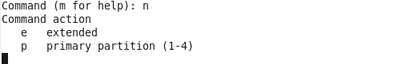

根据提示输入p建立主分区

输入e建立扩展分区

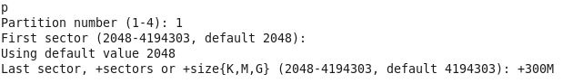

建立主分区是输入分区序号，然后一输入扇区的数量和大小来建立自己想要的分区，如上图。

建立一个swap交换分区，因为swap交换分区的id是82，所以建立好分区后要修改其id号：

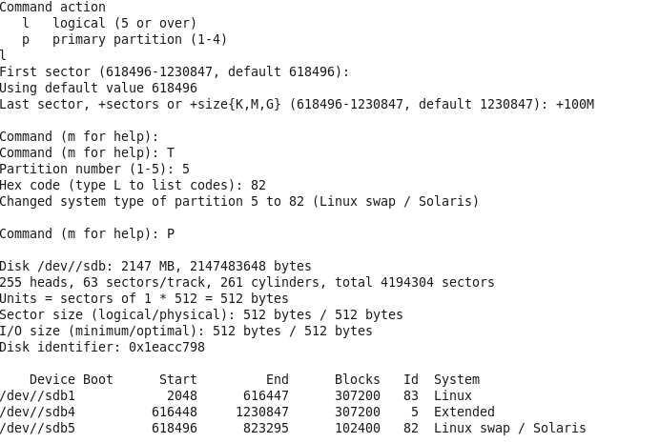

如上图所示，我先输入l建立一个逻辑分区，然后输入t更改逻辑分区/dev/sdb5的id号为82，使用p命令查看，其/dev/sdb5为swap分区

然后输入w：保存退出，如果不想保存分区信息，输入q退出

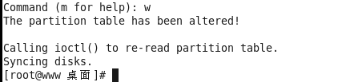

使用fdisk －l /dev/sdb 来查看我们对sdb的分区信息如下：

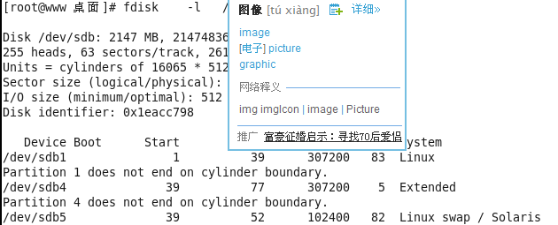

磁盘格式化操作：

**使用mkfs －t [ext3 ext4 ext2 vfat ] [分区名称]**

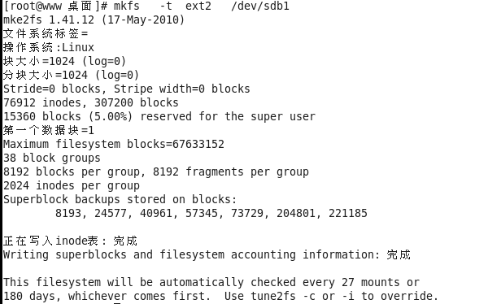

如上图所示我们将/dev/sdb1格式化为了ext2 文件系统

**将ext2 文件系统转化为ext3文件系统：**

使用df -hT可以看到，sdb1 为ext2文件系统

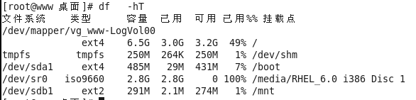

＃**tune2fs -j /dev/sdb1**

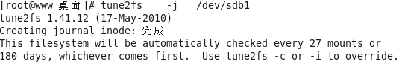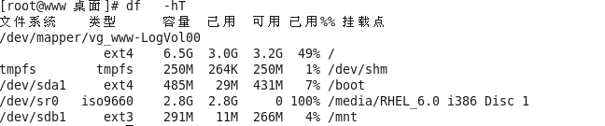

可以看到，sdb1 转化成了ext3文件系统

**将ext3文件系统转换为ext4文件系统**

首先卸除挂载

然后使用命令：tune2fs –O extent,ininit_bg,dir_index /dev/sdb1

最后用fsck －f /dev/sdb1 进行磁盘检查

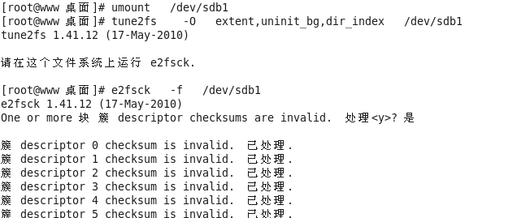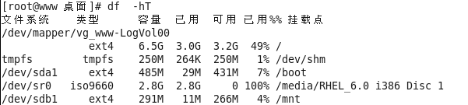

如上图所示sdb1由ext3文件系统转化为了ext4文件系统

**格式化swap交换分区**：

mkswap /dev/sdb5 (sdb5id号已经修改为了82)

先查看当前的swap大小ruxia

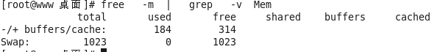

格式化swap分区

C:\Documents and Settings\Administrator\桌面\截图15.png

激活swap分区并查看，激活用命令swapon /dev/sdb5,可以看到其空间变大了

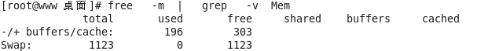

挂载磁盘

**方法一：**

临时挂载： mount -t [文件系统类型] -o [loop.nouid,ro,rw,noexec,nodev….挂载参数] 设备名称 挂载点

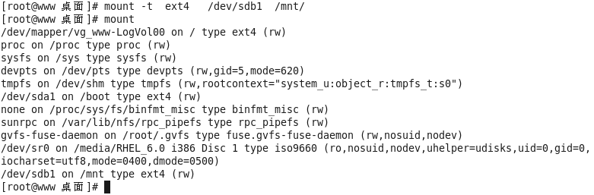

挂载后使用mount命令查看挂载情况

**方法二：永久挂载**

（一）：使用磁盘的设备名称挂载，修改/etc/fstab文件如下

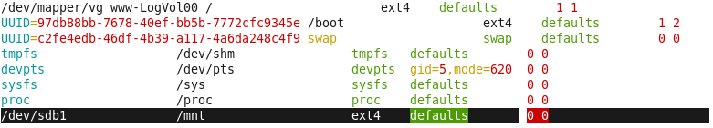

（二）使用磁盘的卷标来挂载

设置卷标：＃e2lable /dev/sdb1 test

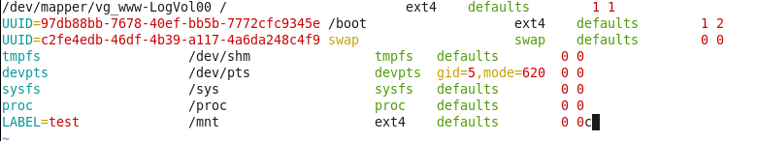

查看挂载情况

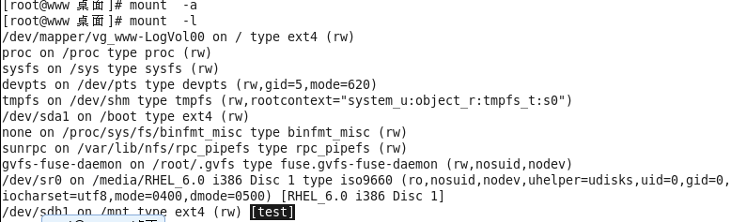

**（三）使用磁盘的UUID来挂载**

获得磁盘的UUIN :#blkid [设备名称] >> /etc/fstab

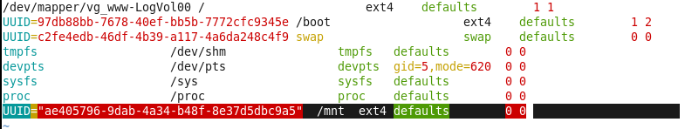

同上看挂载情况

mount -a : 挂载所用/etc/fstab文件中的文件系统

mount －l ：查看挂载时显示卷标信息

－o 后面可接选项介绍： remount 重新挂载一个已经挂载了的设备

Loop 挂载一个镜像文件

noexec 在挂载点禁止可执行文件

nosuid 禁止挂载点中的suid权限

。。。。。。。。。。。。。。。。。。。。。。。。。。。。。